**Arbeitsblatt 2**

**Normalformen**

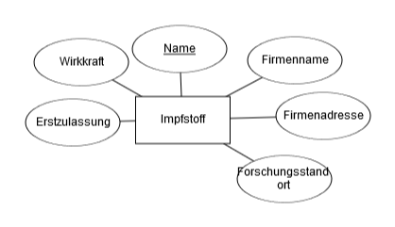Damit ein Impfzentrum im Fall der Fälle den Hersteller eines Impfstoffs bzw. Forschungszentren erreichen kann, wurde die Datenbank *Impfstoff* um weitere Felder erweitert.

Leider wurde dabei keine Rücksicht auf die Regeln der Normalformen genommen, so dass die Datenabfrage nun erschwert ist bzw. leicht Inkonsistenzen auftreten können.

Einen Ausschnitt aus der Tabelle sehen Sie hier:

|  |  |  |  |  |  |
| --- | --- | --- | --- | --- | --- |
| Firmenname | Firmenadresse | Name | Wirkungsgrad | Erstzulassung | Forschungsstandort |
| Biontech / Pfizer | An der Goldgrube 12, 55131 Mainz | BNT162b2 | 95% | 12/2020 | * An der Goldgrube 12, 55131 Mainz * Lil-Dagover-Ring 7 82031 Grünwald * Langes Feld 13, 31789 Hameln |
| CureVac | Friedrich-Miescher-Str. 15, 72076 Tübingen | CVnCoV |  |  | * Friedrich-Miescher-Str. 15, 72076 Tübingen |
| AstraZeneca | Tinsdaler Weg 183, 22880 Wedel | ChAdOx1 nCoV-19 |  |  | * Tinsdaler Weg 183, 22880 Wedel * Heinrich-Mack-Straße 35, 89257 Illertissen |
| Moderna | One Upland Rd, Norwood, MA 02062, USA | mRNA-1273 | 70% | 01/2021 | * One Upland Rd, Norwood, MA 02062, USA |

# Aufgabe 1

Erklären Sie mit eigenen Worten, was man unter der 1. Normalform, der 2. Normalform und der 3. Normalform versteht.

Aufgabe 2  
Überführen Sie die Tabelle in die verschiedenen Normalformen.  
Gehen Sie dabei Schritt für Schritt vor und dokumentieren Sie Ihre Zwischenschritte anhand des Datenausschnitts. Beschreiben Sie warum die jeweilige Normalform verletzt ist und wie Sie die Normalform herstellen können.